

ЛЯДЗЯШ
СОСУЛЬКА

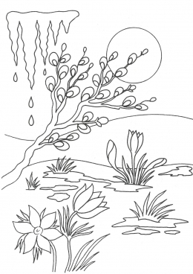

КАПЕЖ
КАПЕЛЬ


СОНЕЧНАЕ НАДВОР’Е
СОЛНЕЧНАЯ ПОГОДА

ПАХМУРНАЕ
НАДВОР’Е
ПАСМУРНАЯ ПОГОДА
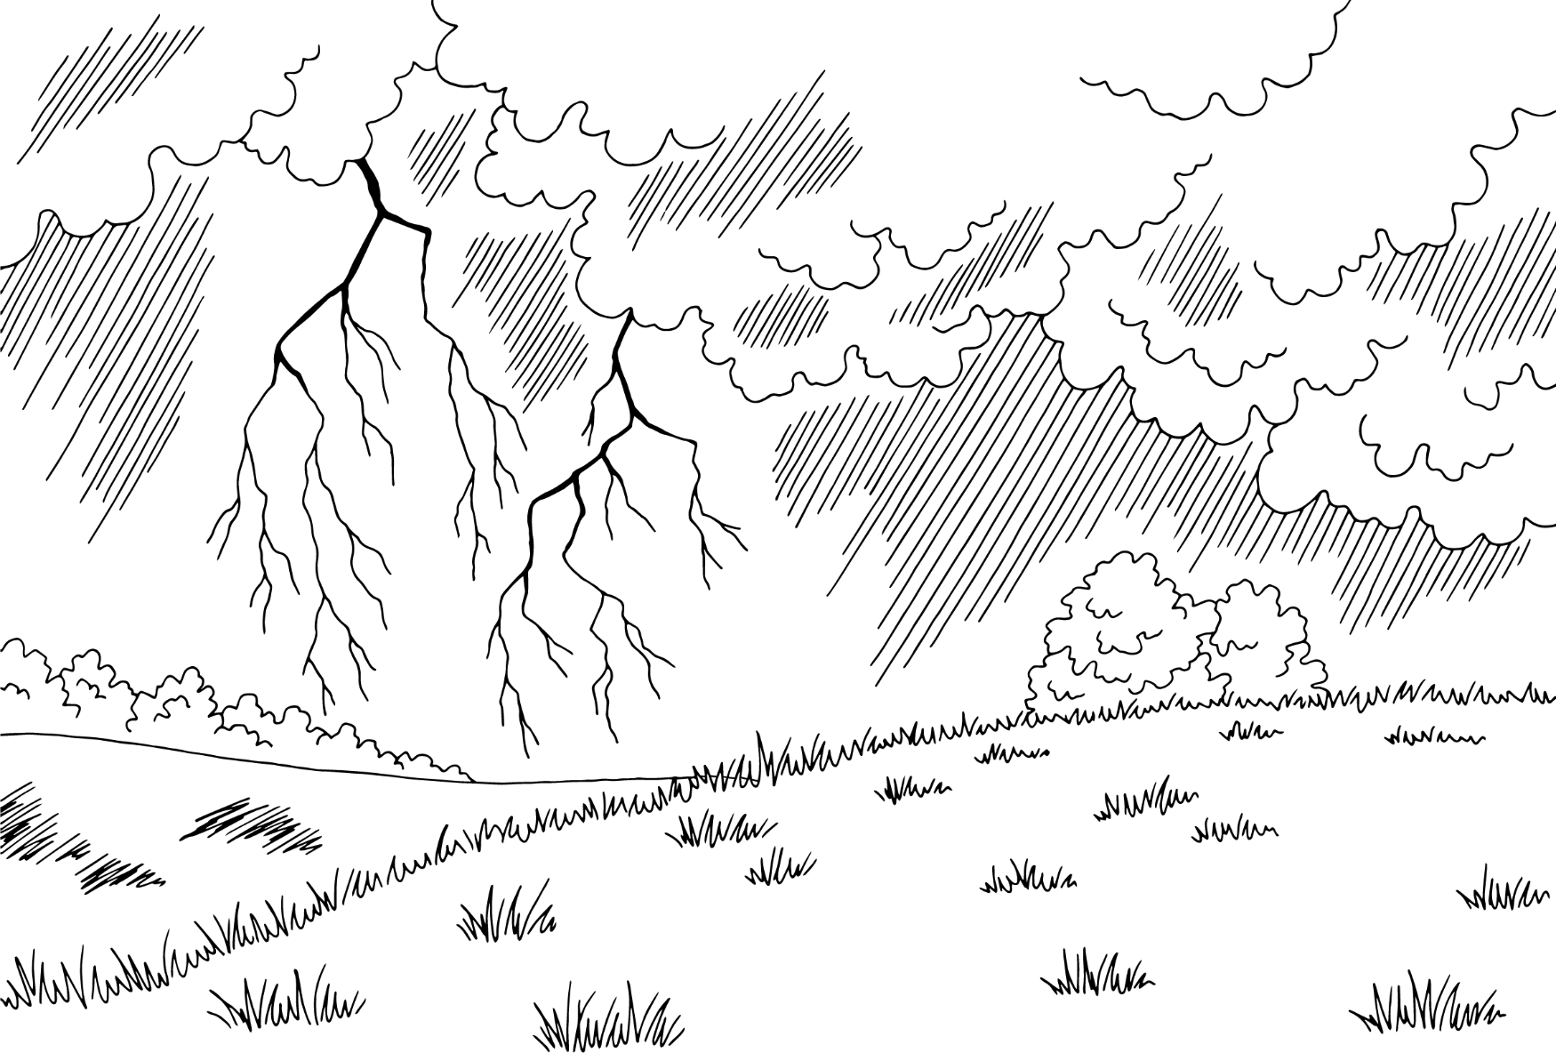
НАВАЛЬНІЦА
ГРОЗА

МАЛАНКА
МОЛНИЯ

ВЕЦЕР
ВЕТЕР

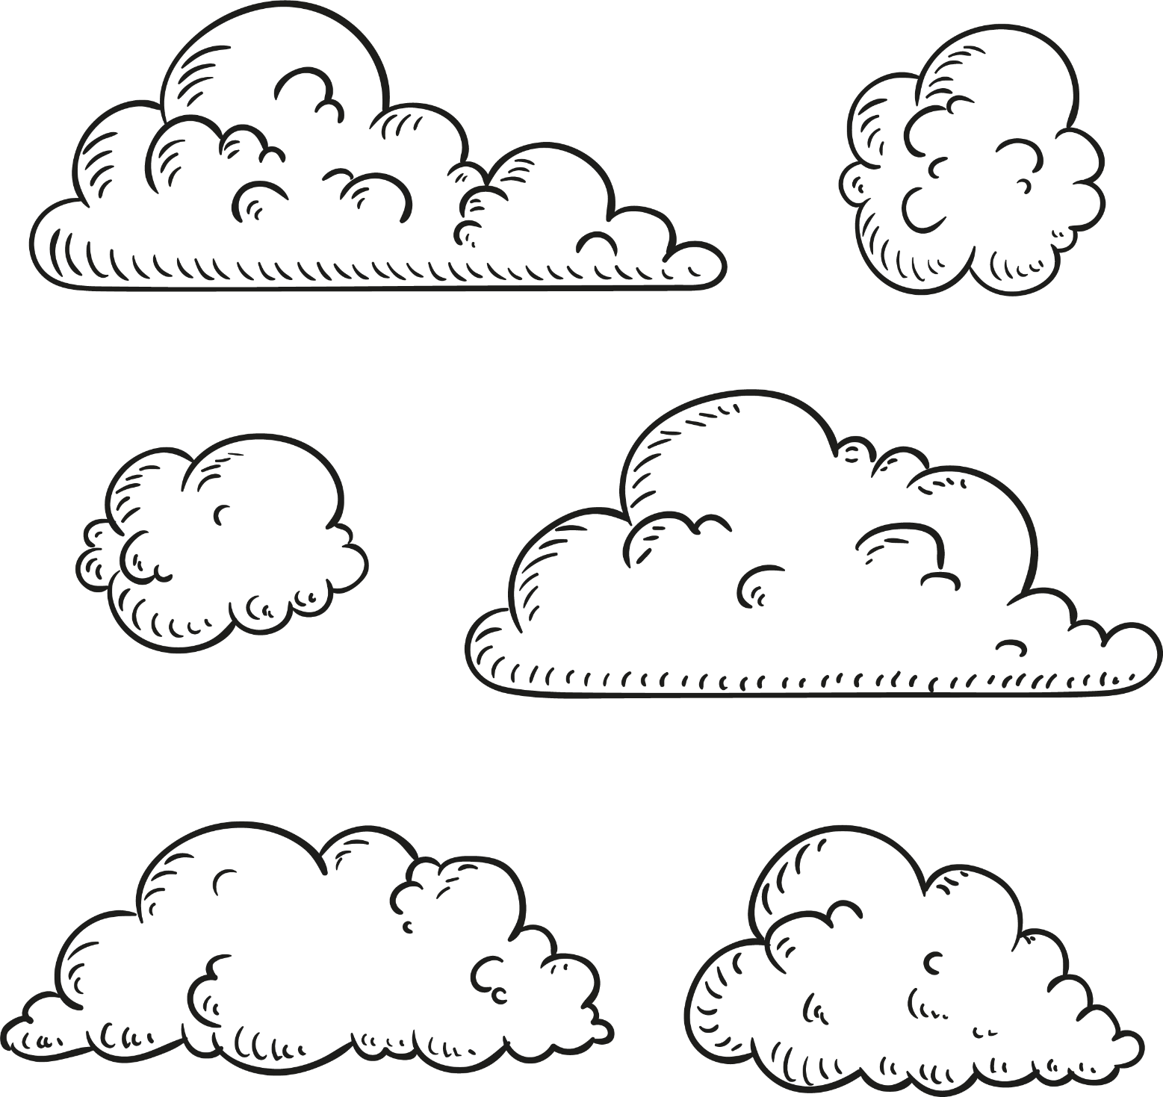

ХМАРЫ
ТУЧИ



АБЛОКІ
ОБЛАКА


СПЁКА
ЖАРА

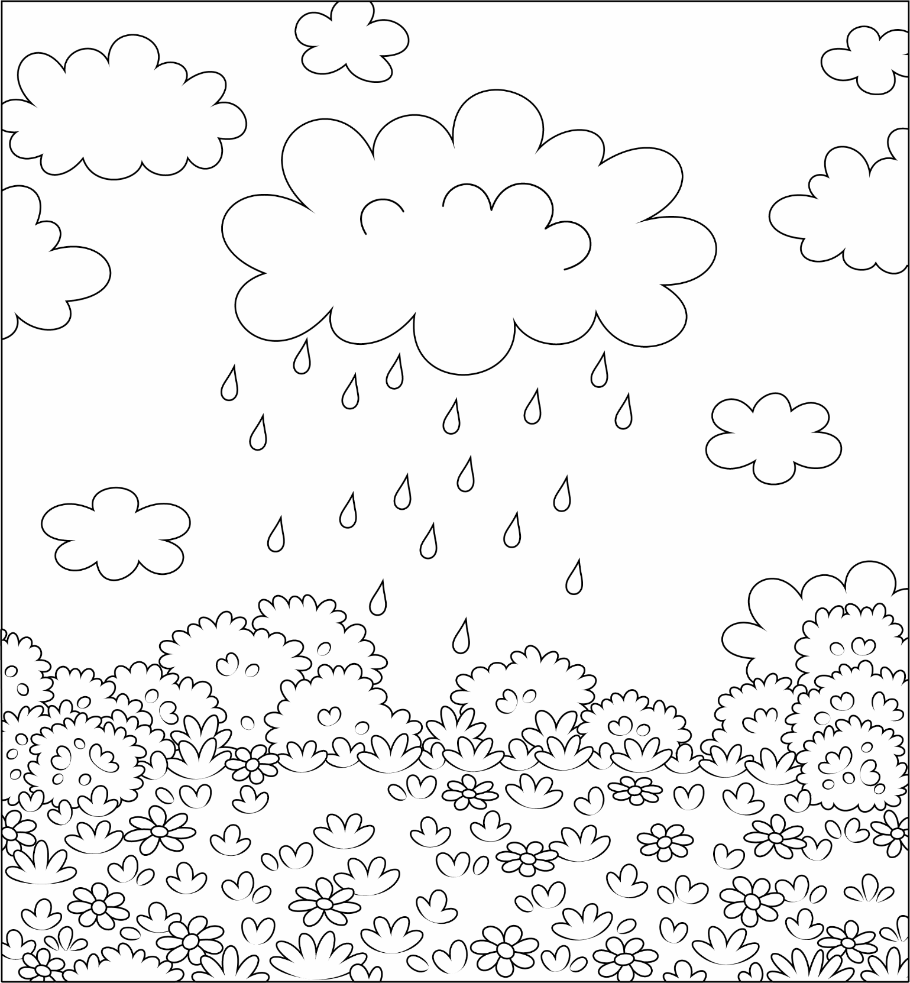

ДОЖДЖ
ДОЖДЬ



ПАРАСОН
ЗОНТ



ЛУЖЫНА
ЛУЖА



КРОПЛІ
КАПЛИ



СОНЦА
СОЛНЦЕ



ВЯСЁЛКА
РАДУГА



МЕСЯЦ
ЛУНА



ЗОРКІ
ЗВЁЗДЫ

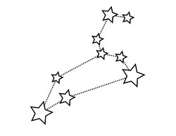

СУЗОР’Е
СОЗВЕЗДИЕ



СНЕГ
СНЕГ

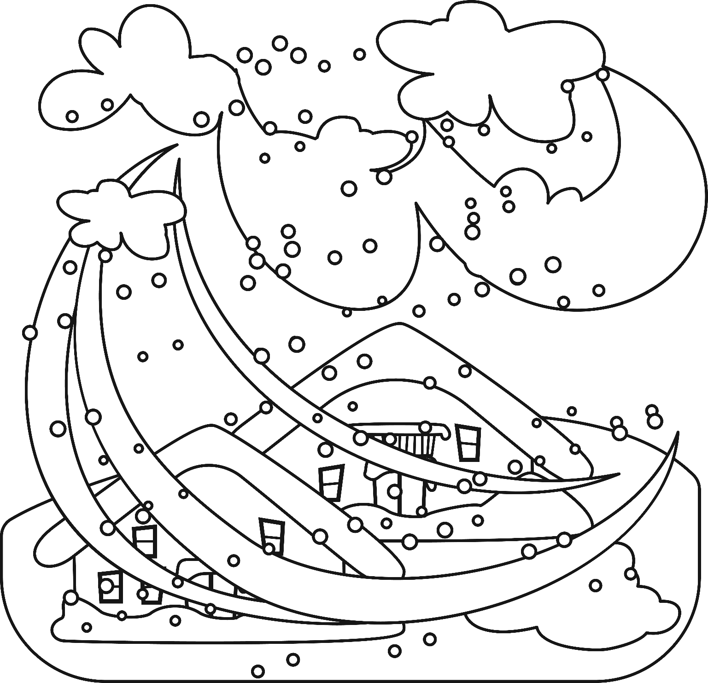

ЗАВІРУХА
МЕТЕЛЬ

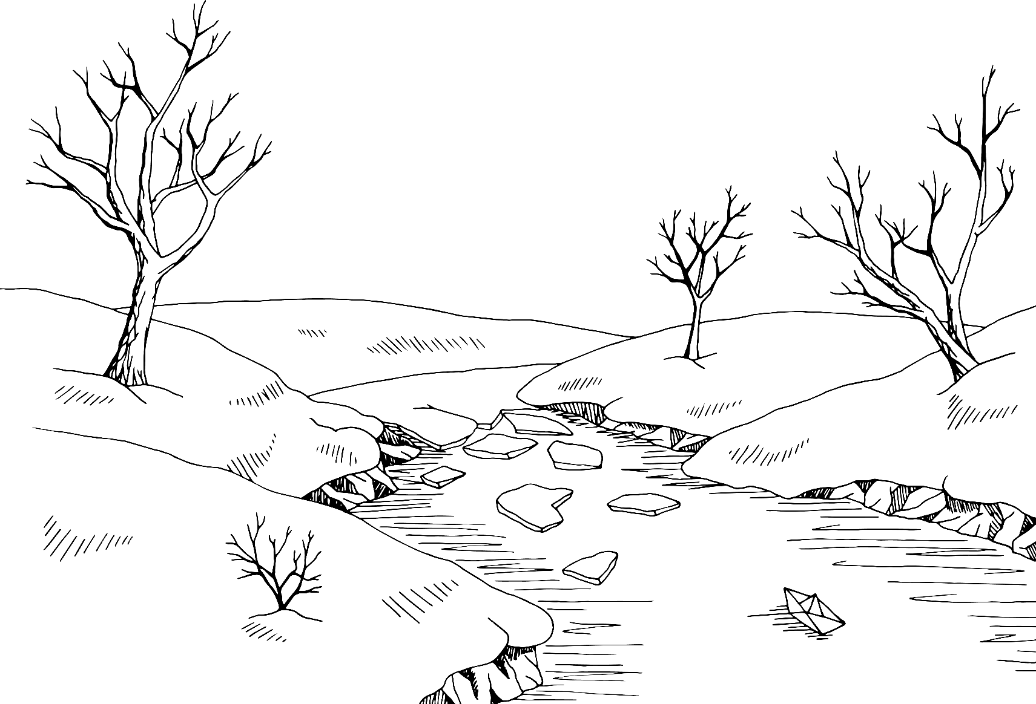
АДЛІГА
ОТТЕПЕЛЬ



ВАЛУН
(ВЯЛІКІ КАМЕНЬ)

ВАЛУН (БОЛЬШОЙ КАМЕНЬ)



ВОЛАТ
ВЕЛИКАН

ЧЫРВОНЫ АРАНЖАВЫ ЖОЎТЫ
красный оранжевый жёлтый

ЗЯЛЁНЫ БЛАКІТНЫ СІНІ
зелёный голубой синий

ФІЯЛЕТАВЫ РУЖОВЫ ШЭРЫ
фиолетовый розовый серый

КОЛЕРЫ
ЦВЕТА

Ілюстрацыйны матэрыял выкарыстаны з наступных фотабанкаў: freepik.com, shutterstock.com.

